**Krajská hygienická stanice Jihočeského kraje**

***se sídlem v Českých Budějovicích***

**___________________________________________________________________________**

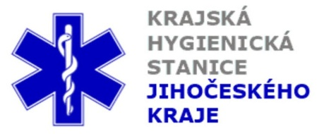

**Aktuální situace výskytu COVID-19 v Jihočeském kraji**

**Údaje 17. 9. 2020 k 18. hod.**

Celkový počet potvrzených případů nákazy 1 427 (denní přírůstek +88)

Celkový počet osob indikovaných k testování 35 898

Počet testovaných vzorků za 24 hod. 832

Počet testů samoplátců (kumulativně od 29. 3. 2020) 7 206 (denní přírůstek +68)

Počet karantén (aktuálně) 566

Celkový počet uzdravených: 722 (denní přírůstek +86)

Celkový počet úmrtí v souvislosti s COVID-19 10 (denní přírůstek 0)

Aktuální počet osob s onemocněním COVID‑19

(bez vyléčených a úmrtí) 695

**Pozitivní případy v regionu po okresech (kumulativně):**

|  |  |  |  |  |  |
| --- | --- | --- | --- | --- | --- |
|  | Okres | pozitivní* | vyléčení* | zemřelí* | aktivní |
|  | České Budějovice | 406 | 147 | 1 | 258 |
|  | Český Krumlov | 118 | 53 | 1 | 64 |
|  | Jindřichův Hradec | 97 | 66 | 0 | 31 |
|  | Písek | 164 | 71 | 0 | 93 |
|  | Prachatice | 158 | 102 | 5 | 51 |
|  | Strakonice | 175 | 104 | 2 | 69 |
|  | Tábor | 309 | 179 | 1 | 129 |
|  | Celkový součet | 1427 | 722 | 10 | 695 |

*\*kumulativní počet případů za rok 2020 Zdroj: ISIN*

*\*\*administrativní a statistický přesun případu do jiného kraje*

**Nemocní podle pohlaví (kumulativně):**

Ženy 684

Muži 743

**Nemocní podle věku (kumulativně):**

do 04: 13

05-09: 19

10-14: 85

do 14: 117

15-19: 152

20-24: 168

15-24: 320

25-34: 240

35-44: 230

45-54: 231

55-64: 144

65-74: 85

75+: 60

65+ : 145